CHUYÊN ĐỀ 2: TRÁI ĐẤT VÀ BẦU TRỜI
TIẾT: 14 - 17
BÀI 5: ĐẶC ĐIỂM CHUYỂN ĐỘNG NHÌN THẤY CỦA MỘT SỐ THIÊN THỂ TRÊN NỀN TRỜI SAO
I. MỤC TIÊU
1. Kiến thức
- Sử dụng mô hình hệ Mặt Trời, thảo luận để nêu được một số đặc điểm cơ bản của chuyển động nhìn thấy của Mặt Trời, Mặt Trăng, Kim Tinh và Thuỷ Tinh trên nền trời sao.
- Dùng mô hình nhật tâm của Copernic giải thích được một số đặc điểm quan sát được của Mặt Trời, Mặt Trăng, Kim Tinh và Thuỷ Tinh trên nền trời sao.
2. Phát triển năng lực
a. Năng lực chung:
- Năng lực tự học: biết thu thập hình ảnh, tài liệu học tập phù hợp kết hợp với quan sát mô hình hệ Mặt Trời
- Năng lực giải quyết vấn đề: Xác định được và biết tìm hiểu các thông tin liên quan đến vấn đề, đề xuất giải pháp giải quyết vấn đề.
b. Năng lực đặc thù môn học
- Nhận biết được các ứng dụng của vật lý xuất hiện trong các hiện tượng, vật thể trong đời sống hằng ngày.
- Nhận biết được phương pháp nghiên cứu trong vật lý là phương pháp thực nghiệm và phương pháp mô hình.
- Vận dụng được kiến thức để giải thích được một số vấn đề trong thực tế.
3. Phẩm chất
- Chăm chỉ, trung thực, trách nhiệm trong học tập và thực hành.
II. THIẾT BỊ DẠY HỌC VÀ HỌC LIỆU
1. Giáo viên
- SGK chuyên đề, SGV, Giáo án.
- Hình ảnh phần mở bài và một số hình ảnh liên quan đến nội dung bài học.
- Phiếu học tập.
Phiếu học tập số 1
Câu 1: Hãy khoanh vào từ Đúng hoặc Sai để đánh giá các câu dưới đây:
 | Nói về chuyển động của mặt trời và thiên thể | Đánh giá
1 | Mặt trời là một ngôi sao quay quanh Trái Đất | Đúng | Sai
2 | Hằng ngày ta nhìn thấy mặt trời mọc ở phương Đông và lặn ở phương Tây vì trái đất quay quanh mặt trời và tự quay quanh trục của nó | Đúng | Sai
3 | Các hành tinh quay quanh Mặt trời đều gọi là các sao, chẳng hạn : sao Kim, sao Hỏa, sao Thủy, sao Thổ | Đúng | Sai
4 | Mặt trăng là vệ tinh tự nhiên của Mặt Trời | Đúng | Sai
Đáp án
 | Nói về chuyển động của mặt trời và thiên thể | Đánh giá
1 | Mặt trời là một ngôi sao quay quanh Trái Đất |  | Sai
2 | Hằng ngày ta nhìn thấy mặt trời mọc ở phương Đông và lặn ở phương Tây vì trái đất quay quanh mặt trời và tự quay quanh trục của nó | Đúng
3 | Các hành tinh quay quanh Mặt trời đều gọi là các sao, chẳng hạn : sao Kim, sao Hỏa, sao Thủy, sao Thổ |  | Sai
4 | Mặt trăng là vệ tinh tự nhiên của Mặt Trời |  | Sai
Câu 2: Mặt Trời mọc ở hướng Đông vào buổi sáng và lặn ở hướng Tây vào buổi chiều vì:
1. Trái Đất quay quanh trục của nó theo chiều từ Tây sang Đông.
2. Trái Đất quay quanh trục của nó theo chiều từ Đông sang Tây.
3. Mặt Trời chuyển động quanh Trái Đất.
4. Trái Đất quay xung quanh Mặt Trời.
Câu 3: Hãy tính xem trong một năm (365 ngàyTrái Đất quay quanh trục của nó hết bao nhiêu giờ?
Đáp án: Trái Đất quay quanh trục của nó 8760 giờ
Phiếu học tập số 2
Tên nhóm: ……………….
Tên các thành viên: ………………
Nội dung | Mô tả của nhóm
Cấu trúc mô hình Mặt Trăng – Trái Đất - Mặt Trời
Đặc điểm chuyển động của Mặt Trăng quanh Trái Đất có thể quan sát được các pha Trăng. (chiều chuyển động, vị trí mọc, lặn)
Chu kì của Mặt Trăng và hình ảnh Mặt Trăng quan sát được vào một số thời điểm trong tháng (đầu tháng, giữa tháng và cuối tháng ...)
Phiếu học tập số 3
Câu hỏi | Đáp án
Đặc điểm chuyển động của Kim tinh và Thủy tinh quanh Mặt Trời.
Đặc điểm chuyển động nhìn thấy của Kim tinh và Thủy Tinh trên Trái Đất.
Phiếu học tập số 4
Câu hỏi | Đáp án
Lịch sử hình thành hệ địa tâm
Lịch sử hình thành hệ nhật tâm
Đặc điểm của hệ nhật tâm Copernic
So sánh mô hình hệ địa tâm của Ptolemy và hệ nhật tâm của Copernic về sự chuyển động của các hành tinh, vị trí của các hành tinh
Phiếu học tập số 5
Câu hỏi | Đáp án
Giải thích chuyển động nhìn thấy của Mặt Trời quan sát được từ Trái Đất.
Giải thích chuyển động nhìn thấy của Mặt Trăng quan sát được từ Trái Đất.
Giải thích chuyển động nhìn thấy của Thủy tinh quan sát được từ Trái Đất.
Giải thích chuyển động nhìn thấy của Kim tinh quan sát được từ Trái Đất.
Giải thích tên gọi “sao Hôm”, “sao Mai” của Kim tinh.
2. Học sinh
- SGK chuyên đề, tranh ảnh, tư liệu sưu tầm liên quan đến bài học theo yêu cầu của GV ở tiết trước.
III. TIẾN TRÌNH DẠY HỌC
Hoạt động 1: Mở đầu (thời gian……)
a. Mục tiêu
- Sử dụng mô hình hệ Mặt Trời, thảo luận để nêu được một số đặc điểm cơ bản của chuyển động nhìn thấy của Mặt Trời, Mặt Trăng, Kim Tinh và Thuỷ Tinh trên nền trời sao.
- Tạo cảm giác hứng thú cho học sinh trước khi bước vào bài học.
b. Nội dung
- GV trình bày vấn đề, cho HS xem hình ảnh minh họa rồi thảo luận câu hỏi, tìm ra đáp án.
c. Sản phẩm
- Quan sát mô hình hệ Mặt Trời và thấy được một số đặc điểm cơ bản của chuyển động nhìn thấy của Mặt Trời, Mặt Trăng, Kim Tinh và Thuỷ Tinh trên nền trời sao.
d. Tổ chức thực hiện
Các bước thực hiện | Nội dung thực hiện
Bước 1: GV giao nhiệm vụ | Chúng ta đang ở đâu trong vũ trụ?  - GV chiếu hình ảnh mô hình hệ Mặt Trời cho HS xem. Rồi sau đó đặt ra một vài câu hỏi liên quan: Hãy nêu cấu trúc của hệ mặt trời và sự chuyển động của các hành tinh trong hệ mặt trời? Hằng ngày chúng ta đều thấy Mặt Trời mọc buổi sáng và lặn vào buổi chiều. Mặt trăng thì lúc tròn, lúc khuyết. Tại sao lại có hiện tượng như vậy?  - Yêu cầu hs hoàn thành phiếu học tập số 1 để kiểm tra hiểu biết của hs
Bước 2: HS thực hiện nhiệm vụ | - HS quan sát hình ảnh và suy nghĩ tìm ra câu trả lời cho câu hỏi.
Bước 3: Báo cáo, thảo luận | - GV mời 1 – 2 bạn ngẫu nhiên đứng dậy trình bày suy nghĩ của mình.
Bước 4: GV kết luận nhận định | - GV tiếp nhận câu trả lời và đưa ra nhận xét  - GV dẫn dắt HS vào Bài 5: ĐẶC ĐIỂM CHUYỂN ĐỘNG NHÌN THẤY CỦA MỘT SỐ THIÊN THỂ TRÊN NỀN TRỜI SAO  Hằng ngày chúng ta đều dễ dàng quan sát được hiện tượng mặt trời mọc và lặn. Liệu có đúng là mặt trời chuyển động từ Đông sang Tây? Em nghĩ gì về điều này? Bài học ngày hôm nay chúng ta sẽ đi tìm hiểu về chuyển động nhìn thấy của mặt trời và thiên thể. Từ những thông tin mà bài học cung cấp các em sẽ giải thích được một số hiện tượng, như từ Trái đất thấy mặt trời mọc hay lặn hằng ngày hay tại sao mặt trời và sao là các thiên thể phát sáng?
Hoạt động 2: Hình thức kiến thức
Hoạt động 2.1. Tìm hiểu về Hệ mặt trời (thời gian…….)
a. Mục tiêu
- HS biết được mô hình hệ Mặt Trời và thấy được một số đặc điểm cơ bản của chuyển động nhìn thấy của Mặt Trời, Mặt Trăng, Kim Tinh và Thuỷ Tinh …trên nền trời sao.
b. Nội dung
- GV cho HS tìm hiểu mục I, nghiên cứu trả lời câu hỏi 1,2 trang 40 - 41 SGK chuyên đề
c. Sản phẩm
- Qua phần này giúp HS biết được mô hình hệ Mặt Trời và thấy được một số đặc điểm cơ bản của chuyển động nhìn thấy của Mặt Trời, Mặt Trăng, Kim Tinh và Thuỷ Tinh …trên nền trời sao.
d. Tổ chức hoạt động
Các bước thực hiện | Nội dung thực hiện | Dự kiến sản phẩm
Bước 1: GV giao nhiệm vụ | - GV chiếu hình ảnh mô hình hệ Mặt Trời cho HS xem.  - GV đưa ra câu hỏi cho HS :  CH1. Hãy nêu cấu trúc của hệ mặt trời và sự chuyển động của các hành tinh trong hệ mặt trời?  CH2. Hãy nêu đặc điểm cấu tạo của một số hành tinh trong hệ mặt trời  - GV: Nêu kết luận | I. HỆ MẶT TRỜI  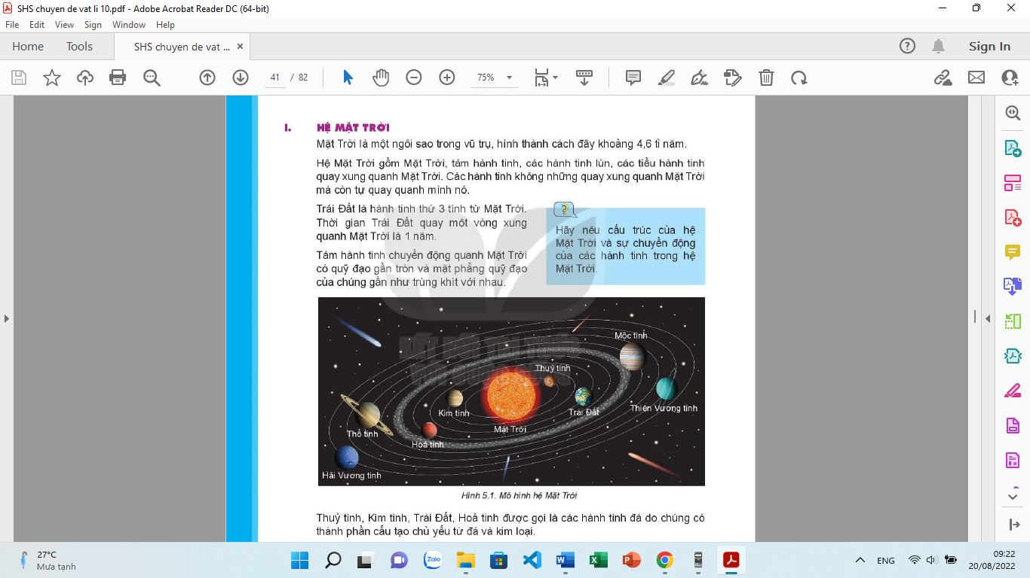  - Hệ Mặt Trời gồm Mặt Trời, tám hành tinh, các hành tinh lùn, các tiểu hành tinh quay xung quanh Mặt Trời.  - Các hành tinh quay xung quanh Mặt Trời và tự quay quanh mình nó.  - Tám hành tinh chuyển động quanh Mặt Trời có quỹ đạo gần tròn và mặt phẳng quỹ đạo của chúng gần như trùng khít với nhau.  Thủy tinh, Kim tinh, Trái Đất, Hỏa tinh: là hành tinh đá.  Thiên Vương tinh, Hải Vương tinh, Mộc tinh, Thổ tinh: là hành tinh khí.  Hành tinh khí có khối lượng lớn hơn rất nhiều so với hành tinh đá.  Mộc tinh và Thổ tinh là hai hành tinh lớn nhất trong hệ mặt trời. Thành phần cấu tạo của nó chủ yếu là từ khí He và khí H₂.  Thiên Vương tinh và Hải Vương tinh có thành phần chính từ băng, nước, ammonia và methane.  Hệ mặt Trời có vành đai tiểu hành tinh nằm giữa quỹ đạo của Hỏa tinh và Mộc tinh. Các tiểu hành tinh này cấu tạo chủ yếu bằng đá và kim loại.
Bước 2: HS thực hiện nhiệm vụ | - HS chăm chỉ nghe giảng, tiếp nhận câu hỏi, đọc sách tìm kiếm tài liệu để trả lời.
Bước 3: Báo cáo, thảo luận | - Hs trả lời câu hỏi.  - Hs khác nhận xét, bổ sung nếu có.
Bước 4: GV kết luận nhận định | - GV đánh giá, nhận xét, chuẩn kiến thức.
hoạt động 2.2. Tìm hiểu chuyển động nhìn thấy của mặt trời (thời gian…..)
a. Mục tiêu
- Thông qua hoạt động nhóm HS biết được chiều chuyển động và sự mọc, sự lặn của Mặt Trời hàng ngày và đường đi của Mặt Trời thay đổi theo các mùa trong năm.
b. Nội dung
- GV tổ chức cho HS quan sát đường đi và chiều chuyển động của Mặt Trời khi quan sát được từ Trái Đất (hình 5.3, 5.4, 5.5 và 5.6 SGK) sau đó thảo luận nhóm để vẽ mô phỏng chiều chuyển động và sự mọc, sự lặn của Mặt Trời hàng ngày và vị trí của Mặt Trời trên bầu trời khi quan sát vào buổi sáng, buổi trưa, buổi chiều tối, trả lời các câu hỏi SGK? Từ đó rút ra kết luận về chiều chuyển động và sự mọc, sự lặn của Mặt Trời, đường đi của Mặt Trời qua các mùa.
c. Sản phẩm
- Hình vẽ mô phỏng chiều chuyển động và sự mọc, sự lặn của Mặt Trời hàng ngày và vị trí của Mặt Trời trên bầu trời khi quan sát vào buổi sáng, buổi trưa, buổi chiều tối.
- Chiều chuyển động của Mặt Trời từ Đông sang Tây, mọc hướng Đông, lặn hướng Tây, giữa trưa Mặt Trời ở vị trí cao nhất.
- Đường đi của Mặt Trời thay đổi theo các mùa trong năm làm cho khoảng thời gian từ khi Mặt
Trời mọc đến khi Mặt Trời lặn theo các mùa là khác nhau. Mùa đông là ngắn nhất, mùa hạ là dài nhất.
d. Tổ chức thực hiện
Các bước thực hiện | Nội dung thực hiện | Dự kiến sản phẩm
Bước 1: GV giao nhiệm vụ | - Yêu cầu HS đọc mục II SGK và thảo luận để vẽ mô phỏng chiều chuyển động, sự mọc, sự lặn của Mặt Trời hàng ngày; vị trí của Mặt Trời trên bầu trời khi quan sát vào buổi sáng, buổi trưa, buổi chiều tối. Từ đó thảo luận nhóm trả lời câu hỏi:  + C1: Chiều chuyển động và sự mọc, sự lặn của Mặt Trời hàng ngày?  + C2: Dựa trên đường đi của Mặt Trời quan sát từ Trái Đất giải thích được câu: ‘ Đêm tháng năm chưa nằm đã sáng, ngày tháng mười chưa cười đã tối’.  - HS quan sát hình 5.3, 5.4, 5.5 và 5.6 thảo luận nhóm vẽ mô phỏng và trả lời câu hỏi. | II. Chuyển động nhìn thấy của Mặt Trời.  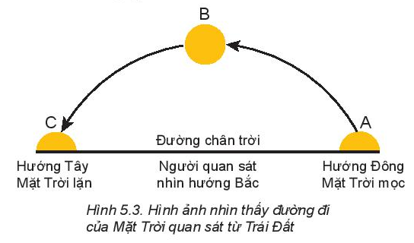  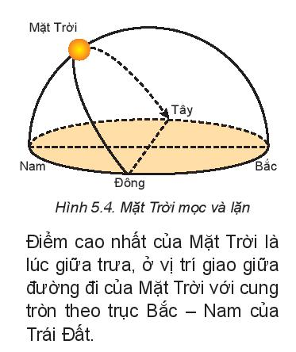  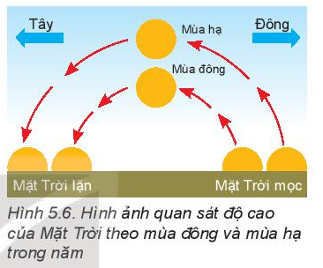
Bước 2: HS thực hiện nhiệm vụ | HS xem tài liệu, thảo luận, trả lời câu hỏi.
Bước 3: Báo cáo, thảo luận | GV gọi một HS bất kì trình bày sản phẩm của nhóm. Sau đó gọi 1 HS khác đứng tại chỗ nhận xét, bổ sung.  + Sau khi nhóm trình bày xong cho các nhóm chấm điểm.
Bước 4: GV kết luận nhận định | + GV nhận xét về câu trả lời của HS và Chiếu các hình 5.3, 5.4,5.5, 5.6, các video liên quan để giải thích cho HS hiểu và chiếu nội dung mô tả chuyển động của Mặt Trời nhìn thấy từ Trái Đất để HS ghi vào vở.
Hoạt động 2.3. Tìm hiểu chuyển động nhìn thấy của mặt trăng (thời gian….)
a. Mục tiêu
- Thông qua các hoạt động HS nắm được các đặc điểm chuyển động nhìn thấy của Mặt Trăng khi quan sát ở trên Trái Đất.
b. Nội dung
- GV chia lớp làm 4 nhóm. Cho HS đọc phần III SGK, thảo luận nhóm chỉ ra các đặc điểm chuyển động nhìn thấy của Mặt Trăng khi quan sát ở trên Trái Đất (Chu kì chuyển động của Mặt Trăng, các pha Trăng, vị trí của Mặt Trăng ở đầu tháng, giữa tháng và cuối tháng) và vẽ mô hình cấu trúc Mặt Trăng – Trái Đất – Mặt Trời.
c. Sản phẩm
- HS thảo luận nhóm trình bày các đặc điểm chuyển động nhìn thấy của Mặt Trăng khi quan sát ở
trên Trái Đất (Chu kì chuyển động của Mặt Trăng, các pha Trăng, vị trí của Mặt Trăng ở đầu tháng, giữa tháng và cuối tháng)
- HS thảo luận nhóm vẽ được mô hình cấu trúc Mặt Trăng – Trái Đất – Mặt Trời.
d. Tổ chức thực hiện
Các bước thực hiện | Nội dung thực hiện | Dự kiến sản phẩm
Bước 1: GV giao nhiệm vụ | + Yêu cầu HS đọc mục III SGK, thảo luận nhóm và hoàn thiện phiếu học tập số 2  + Từ mô hình HS vẽ được và nội dung trình bày ở trên, yêu cầu HS giải thích và trình bày, tại sao nhìn thấy “ Chị Hằng”, “ Chú Cuội” trên cung Trăng. | III. Chuyển động nhìn thấy của Mặt Trăng  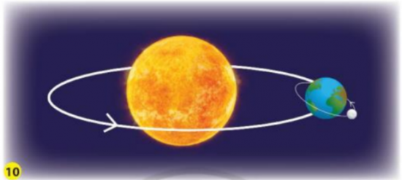  + Mặt Trăng chuyển động quanh Trái Đất với chu kì 29,5 ngày và chuyển động cùng với Trái Đất quanh Mặt Trời.  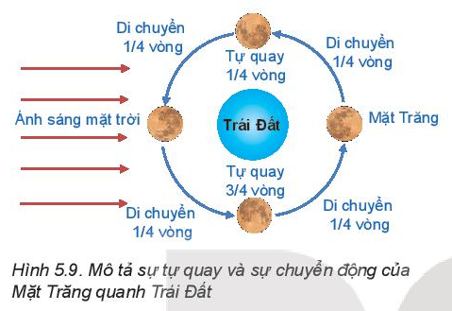  + Mặt Trăng cũng tự quay quanh trục của nó với chu kì bằng chu kì quay quanh Trái Đất.  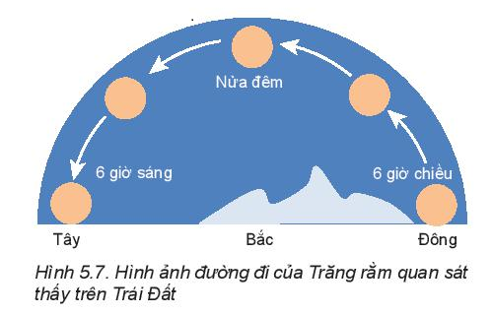  + Mặt Trăng chuyển động từ Đông sang Tây, mọc hướng Đông và lặn hướng Tây.  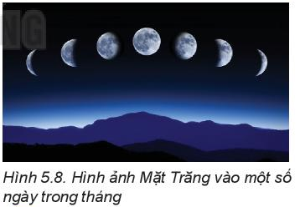  + Các pha của Mặt Trăng: Đầu tháng và cuối tháng Trăng khuyết, giữa tháng Trăng tròn.
Bước 2: HS thực hiện nhiệm vụ | + Tìm hiểu nội dung mục III SGK, thảo luận nhóm và hoàn thiện phiếu học tập số 2.  + Trả lời câu hỏi của GV.
Bước 3: Báo cáo, thảo luận | - HS trình bày kết quả phiếu học tập số 2.  - HS khác nhận xét kết quả của bạn.  - HS trả lời câu hỏi của GV.  - HS khác nhận xét, bổ sung.
Bước 4: GV kết luận nhận định | - Chiếu video mô phỏng chuyển động của Mặt Trăng.  - GV nhận xét, kết luận.
Hoạt động 2.4. Tìm hiểu chuyển động nhìn thấy của kim tinh, thủy tinh (thời gian…..)
a. Mục tiêu
- Thông qua hoạt động HS mô tả được hình ảnh quan sát được bằng mắt thường của Kim tinh, Thủy tinh và thời điểm quan sát hai hành tinh này.
b. Nội dung
- GV tổ chức cho HS quan sát một số video, hình ảnh và cho HS trả lời câu hỏi để tìm hiểu chuyển động của Kim tinh, Thủy tinh trên bầu trời từ Trái Đất.
c. Sản phẩm
- Hoàn thiện phiếu học tập số 3
d. Tổ chức thực hiện
Các bước thực hiện | Nội dung thực hiện | Dự kiến sản phẩm
Bước 1: GV giao nhiệm vụ | Yêu cầu HS đọc mục IV SGK, quan sát một số video, hình ảnh 5.11 và 5.12 để hoàn thành phiếu học tập số 3 | IV. Chuyển động nhìn thấy của Kim tinh, Thủy tinh  Kim tinh và Thủy tinh chuyển động xung quanh Mặt Trời trên một quỹ đạo gần tròn.  Kim Tinh ở xa Mặt Trời hơn Thủy tinh nên có chu kì chuyển động lớn hơn.  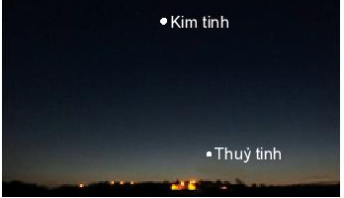  Kim tinh, Thủy tinh là hai hành tinh ta có thể nhìn thấy được bằng mắt thường vào ban đêm.  Khi quan sát Kim Tinh từ Trái Đất ta có thể nhìn thấy Kim tinh dưới góc 48⁰  Sao Hôm và sao Mai chính là Kim tinh: Sao Mai xuất hiện lúc bình minh và sao Hôm xuất hiện lúc chập tối.
Bước 2: HS thực hiện nhiệm vụ | + Tìm hiểu nội dung mục IV SGK, thảo luận nhóm và hoàn thiện phiếu học tập số 3.
Bước 3: Báo cáo, thảo luận | - HS trình bày kết quả phiếu học tập số 3.  - HS khác nhận xét kết quả của bạn.  - HS trả lời câu hỏi của GV.  - HS khác nhận xét, bổ sung.
Bước 4: GV kết luận nhận định | + GV đánh giá, nhận xét, chuẩn kiến thức, giao nhiệm vụ chuẩn bị tiết sau cho HS.
Hoạt động 2.5. Tìm hiểu hệ nhật tâm của copernic (thời gian….)
a. Mục tiêu
- Dùng mô hình nhật tâm của Copernic giải thích được một số đặc điểm quan sát được của Mặt Trời, Mặt Trăng, Kim Tinh và Thuỷ Tinh trên nền trời sao.
b. Nội dung
- GV tổ chức cho HS quan sát một số video, hình ảnh và cho HS trả lời câu hỏi để tìm hiểu hệ nhật tâm Copernic.
c. Sản phẩm
- Trình bày trên phiếu học tập số 4
d. Tổ chức thực hiện
Các bước thực hiện | Nội dung thực hiện | Dự kiến sản phẩm
Bước 1: GV giao nhiệm vụ | Yêu cầu HS đọc mục V SGK, quan sát một số video, hình ảnh 5.13 và 5.14 để hoàn thành phiếu học tập số 4 | V. Hệ nhật tâm của Copernic  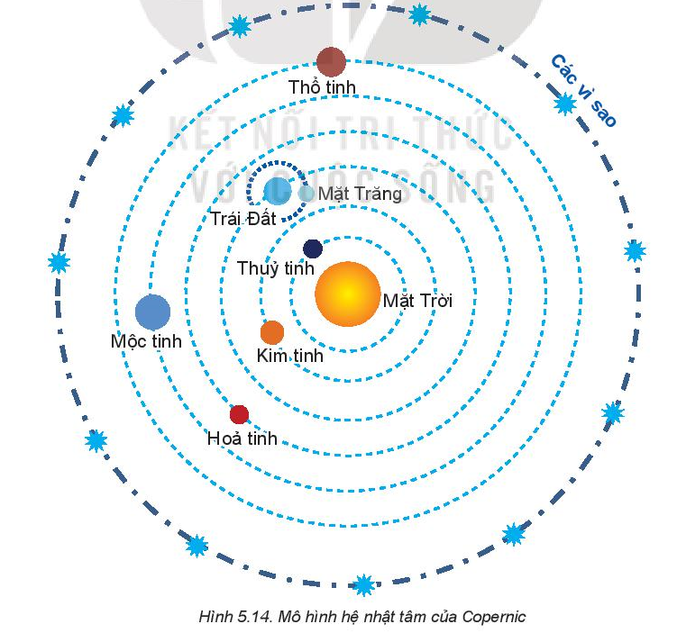  + Mặt trời nằm yên ở trung tâm vũ trụ.  + Các hành tinh (Thủy Tinh, Kim Tinh, Trái Đất, Hỏa Tinh, Mộc Tinh, Thổ Tinh) chuyển động xung quanh Mặt Trời theo quỹ đạo tròn và cùng chiều.  + Trái Đất quay xung quanh trục của nó trong khi chuyển động quanh Mặt Trời.  + Mặt Trăng chuyển động trên một quỹ đạo Tròn quanh trái Đất.  + Các sao ở rất xa và cố định trên thiên Cầu
Bước 2: HS thực hiện nhiệm vụ | + Tìm hiểu nội dung mục V SGK, thảo luận nhóm và hoàn thiện phiếu học tập số 4.
Bước 3: Báo cáo, thảo luận | - HS trình bày kết quả phiếu học tập số 4.  - HS khác nhận xét kết quả của bạn.  - HS trả lời câu hỏi của GV.  - HS khác nhận xét, bổ sung.
Bước 4: GV kết luận nhận định | + GV đánh giá, nhận xét, chuẩn kiến thức
Hoạt động 2.6. Giải thích hình ảnh quan sát mặt trời, mặt trăng, thủy tinh, kim tinh từ trái đất (Thời gian…….)
a. Mục tiêu
- Dùng hệ nhật tâm để giải thích chuyển động nhìn thấy của Mặt Trời, Mặt Trăng, Thủy tinh, Kim tinh quan sát từ Trái Đất.
b. Nội dung
- HS tìm hiểu mục VI SGK hoàn thành phiếu học tập số 5.
c. Sản phẩm
- Trình bày trên phiếu học tập số 5.
d. Tổ chức thực hiện
Các bước thực hiện | Nội dung thực hiện | Dự kiến sản phẩm
Bước 1: GV giao nhiệm vụ | Yêu cầu HS đọc mục VI SGK, quan sát một số video, hình ảnh 5.15, 5.16, 5.17, 5.18 và 5.19 để hoàn thành phiếu học tập số 5 | VI. Giải thích hình ảnh quan sát Mặt Trời, Mặt Trăng, Thủy tinh, Kim tinh từ Trái Đất.  - Do Trái Đất tự quay quanh trục theo chiều từ tây sang đông, đồng thời quay quanh Mặt Trời nên ta có cảm giác Mặt Trời chuyển động xung quanh Trái Đất.  Tại một vị trí trên Trái Đất, ta thấy Mặt Trời mọc ở hướng đông và lặn ở hướng tây.  - Mặt Trăng chuyển động quanh Trái Đất theo quỹ đạo gần tròn. Mặt phẳng quỹ đạo của nó nghiêng với mặt phẳng quỹ đạo Trái Đất một góc khoảng 5⁰.  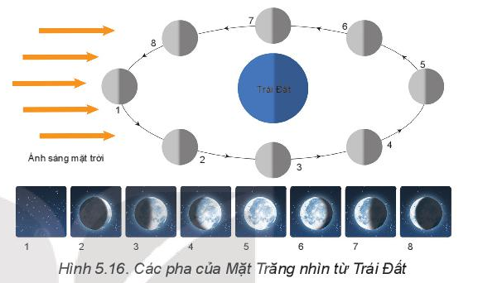  Vị trí 1: không Trăng.  Vị trí 2, 8: Trăng lưỡi liềm.  Vị trí 3, 7: bán nguyệt.  Vị trí 5: Trăng tròn.  Vị trí 4, 6: Trăng khuyết.  - Vì ánh sáng của Mặt Trời rất mạnh, nên từ Trái Đất ta chỉ có thể quan sát được Thủy tinh khi nó ở trên cung AB hoặc FG.  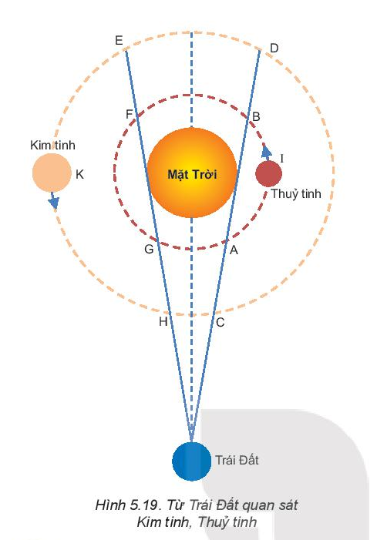  - Vì ánh sáng của Mặt Trời rất mạnh, nên từ Trái Đất ta chỉ có thể quan sát được Kim tinh khi nó ở trên cung CD hoặc EH.
Bước 2: HS thực hiện nhiệm vụ | + Tìm hiểu nội dung mục VI SGK, thảo luận nhóm và hoàn thiện phiếu học tập số 5.
Bước 3: Báo cáo, thảo luận | - HS trình bày kết quả phiếu học tập số 5.  - HS khác nhận xét kết quả của bạn.  - HS trả lời câu hỏi của GV.  - HS khác nhận xét, bổ sung.
Bước 4: GV kết luận nhận định | + GV đánh giá, nhận xét, chuẩn kiến thức
Hoạt động 3: Luyện tập (Thời gian…….)
a. Mục tiêu:
- Dùng hệ nhật tâm để giải thích chuyển động nhìn thấy của Mặt Trời, Mặt trăng, các hành tinh trong hệ Mặt Trời.
b. Nội dung
- Chiếu sơ đồ tư duy về đặc điểm chuyển động của các hành tinh trong hệ Mặt Trời (chiều chuyển động, chu kì, vị trí các hành tinh) và sơ đồ hóa chuyển động của Mặt Trời, Mặt Trăng quan sát từ Mặt Đất.
c. Sản phẩm
- HS trả lời câu hỏi của GV về những kiến thức đã học trong bài.
d. Tổ chức thực hiện
Các bước thực hiện | Nội dung thực hiện
Bước 1: GV giao nhiệm vụ | GV giao các câu hỏi cho HS
Bước 2: HS thực hiện nhiệm vụ | HS thực hiện nhiệm vụ
Bước 3: Báo cáo, thảo luận | Gọi HS trả lời nhanh, sau đó yêu cầu một số HS khác nhận xét.
Bước 4: GV kết luận nhận định | GV nhận xét bổ sung và kết nhận.
Hoạt động 4: Vận dụng (Thời gian……)
a. Mục tiêu
- Vận dụng lí thuyết đã học để giải thích các hiện tượng liên quan trong cuộc sống
+ Sự chênh lệch về số ngày giữa tháng âm lịch và dương lịch
+ nguyên nhân có năm nhuận.
- Đề xuất HS làm mô hình mô phỏng sự quan sát Mặt Trăng để tiết ôn tập trình bày.
b. Nội dung
- HS trình bày nội dung thông tin tự tìm hiểu.
c. Sản phẩm
- HS trình bày vào vở bài tập.
d. Tổ chức thực hiện
- Chuyển giao nhiệm vụ: GV nêu câu hỏi, HS ghi câu hỏi vào vở bài tập.
- Thực hiện nhiệm vụ: học sinh thực hiện nhiệm vụ vào vở bài tập.
IV. ĐIỀU CHỈNH, THAY ĐỔI, BỔ SUNG (NẾU CÓ)

V. KÝ DUYỆT
Ngày…tháng…năm…

BGH nhà trường | TTCM | Giáo viên

